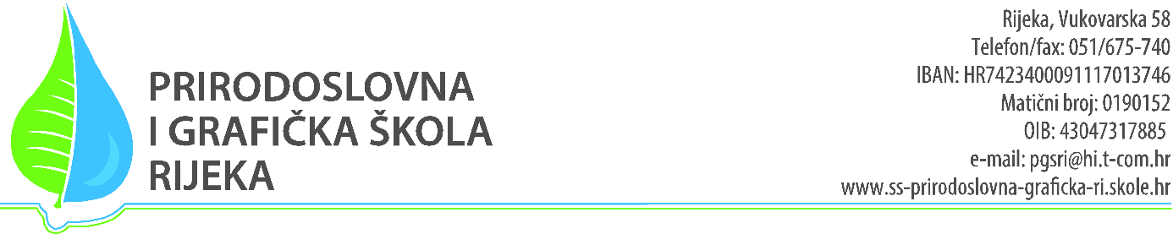

.

Na temelju čl. 19 Pravilnika o načinu i postupku zapošljavanja u Prirodoslovnoj i grafičkoj školi Rijeka, objavljuje se slijedeći

**POZIV NA TESTIRANJE**

**kandidata prijavljenih za radno mjesto nastavnika/ce fizike i fotofizike na određeno vrijeme**

Jedina kandidatkinja koja udovoljava uvjetima natječaja je Iva Mrša Haber i imenovana se poziva na testiranje 29. ožujka 2021. u 9,00 sati u prostoriji 114 Prirodoslovne i grafičke škole Rijeka, Vukovarska 58, Rijeka.

Sve ostale informacije navedene su u obavijesti o testiranju od 19.03.2021.